实物图，通过面板输入实现纵向与横向的坐标步进控制。
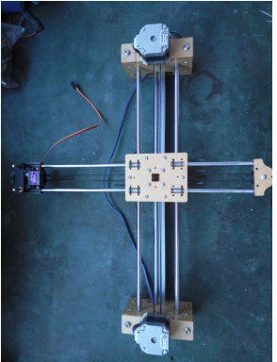
面板设定：X、Y：指的是X横向、Y纵向移动距离（mm），可输入；N表示速度（高速、中速、低速三相可选）；SQ表示纵向数量
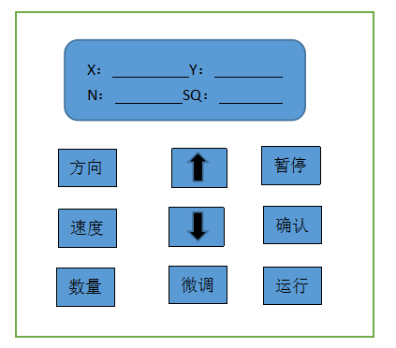
1602液晶显示

细节要求联系详谈！

